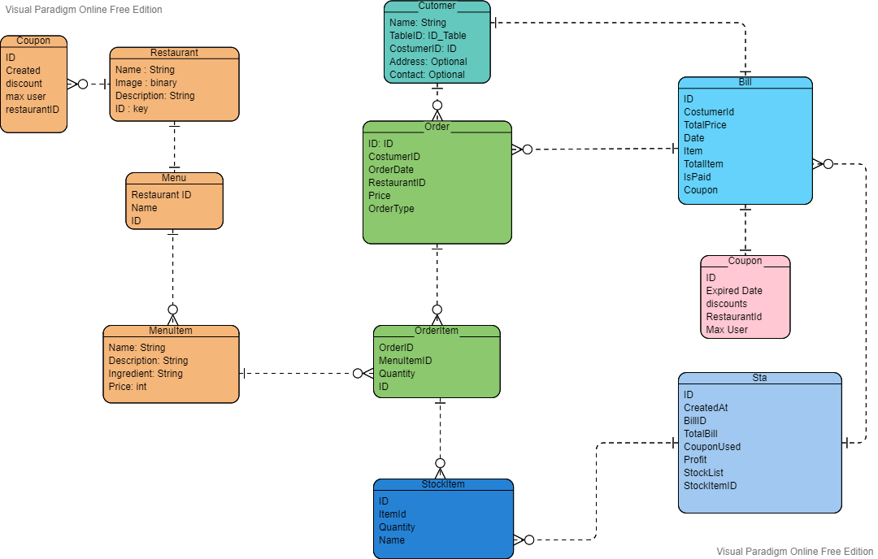

Perancangan Aplikasi Restaurant :

|  |  |
| --- | --- |
| Entitas | Atribut |
| Restaurant | ID, Name, Description, Image |
| Menu | RestaurantID, ID, Name |
| MenuItem | Name, Description, Ingedient, Price, ID |
| Coupon | ID, CreatedAt, Max User, Expired Date, Discount , Restaurant ID |
| OrderItem | ID, OrderId, MenutemID, Quantity, |
| StockItem | ID, ItemId, NameItem, Quantity |
| Order | ID, CostumerId, OrderDate, RestaurantID, OrderType, Price |
| Costumer | ID, TableID, Name, Addres: Optional If Online Delivery, Contact: Optional If Online Delivery |
| Bill | ID, TotalPrice, IsPaid, Coupon, Item, TotalItem,CostumerID, TotalPrice |
| Report | ID, BillID, CreatedAt, TotalBill, Profit, StockID, CouponUsed |

Restaurant ke coupon memiliki hubungan 1 to many karena sebuah reasturan dapat membuat banyak kupon untuk dibagikan sebagai ajang promosi

Restaurant ke menu memiliki hubungan 1 to 1 karena sebuah restaurant hanya memiliki 1 bentuk menu saja akan tetapi item yang dijual didalem menu tersebut berisi banyak item oleh karena itu menu to menuItem 1 to many

Costumer yang memesan/ order memiliki hubungan 1 to many karena pada saat pemesanan costumen dapat mememesan lebih dari 1 pesanan

Order to OrderItem memiliki hubungan 1 to many karena dalam 1 buah Order akan memiliki banyak item yang dipesan oleh karena itu orderItem dipisahkan agar banyaknya pesanan dapat di ketahui

MenuItem to OrderItem memiliki hubunagn 1 to Many karena setiap menu yang dipesan akan dimasukan kedalam OrderItem agar terhitung jumlah bahan yang digunakan

OrderItem to StockItem 1 to many karena item yang didapat dari OrderItem akan di list berdasarkan stock yang tersedia pada restaurant

Order to Bill memiliki hubungan Many to 1 karena banyaknya order yang dilakukan oleh costumer hanya akan menjadi 1 Bill saja dimana terdapat banyaknya item, total harga, dan juga discout yang dapat digunakan

Bill to Costumer memiliki hubungan 1 to 1 karena setiap costumer yang telah melakukan pembayaran akan mendapatkan 1 buat bill/tagihan saja pada saat selesai melakukan pembayaran

Coupon to Bill memiliki hubungan 1 to 1 karena sebuah kupon dapat digunakan untuk memberi potongan harga pada tagihan yang diberikan kepada costumer yang datang langsung ke restaurant maupun memesana oleh online

Bill to Report memiliki hubungan many to 1 karena beberapa bill/tagihan akan dikumpulkan menjadi sebuat laporan saja yang dimana laporan tersebut akan mengevaluasi restaurant baik perhari, perminggu, perbulan maupun pertahunnya

Report to StoctItem memiliki hubungan 1 to many karena report akan memiliki beberapa laporan stoct yang tersedia pada restaurant